Qu'est-ce que JJazzLab ?

JJazzLab est une application basée sur Midi qui génère automatiquement des pistes d'accompagnement pour n'importe quelle chanson, même les plus complexes. C'est un compagnon de jam pour s'amuser à improviser, apprendre de nouvelles choses ou simplement pratiquer son instrument. C'est aussi un outil formidable pour les enseignants.

Capture d'écran de JJazzLab
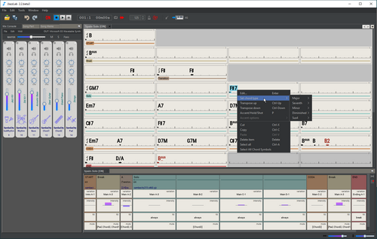

Caractéristiques

LES PISTES D'APPUI

Génération instantanée d'une piste d'accompagnement Midi avec batterie, percussion, basse, piano, guitare, pad, section de cor, ...
Réglage fin de la piste d'accompagnement par partie de chanson : variation de rythme, intensité, instruments en sourdine, remplissage des tambours, facteur de tempo, ...
Jouer à partir du début, de la mesure sélectionnée ou en boucle des mesures sélectionnées
Jeu transposé (par exemple pour les saxophonistes ou les trompettistes)
Toute structure de chanson : intro, refrain, 1ère coda, etc.
Ajuster le tempo, la transposition, le choix et les instruments solos/muettes
Soutien à des pistes d'accompagnement à plusieurs rythmes, éventuellement avec des signatures temporelles différentes
Exportation vers un fichier Midi, permettant une conversion facile de Midi en MP3
Cliquer et précompter de façon personnalisée

EDITEURS

Editeur de la feuille d'accord, éditeur de la structure de la chanson, éditeur des symboles d'accord, console de mixage, éditeur de mémo de la chanson
Éditeur multi-fichiers avec fenêtres ancrables
Interface utilisateur intuitive avec possibilité d'annuler/refaire, de copier/coller entre les chansons
Placement libre des symboles d'accords, anticipation des symboles d'accords décalés
Supporte tous les symboles d'accords pop-rock et jazz, ainsi que les symboles d'accords définis par l'utilisateur
Editer le rendu des symboles d'accords : harmonie sous-jacente, type d'accent, variation d'harmonie pendant les solos, ...
Forcer la section à démarrer sur une nouvelle ligne
Modèle de chanson personnalisable
Couleurs et polices de l'interface utilisateur personnalisables avec des thèmes
Imprimer la feuille d'accord et la structure de la chanson

RHYTHMES

Prise en charge des fichiers de style Yamaha (format SFF1 et SFF2), accès à des milliers de styles gratuits sur le web
Des centaines de rythmes intégrés dans l'installateur
Prise en charge des fichiers de style Yamaha "YamJJazz Extended" pour encore plus de variations par style
Architecture ouverte : de nouveaux moteurs de génération de rythmes peuvent être facilement ajoutés via des plugins

MIDI

Connectez-vous à n'importe quel moteur audio via Midi : lecteur SoundFont (recommandé avec la SoundFont de JJazzLab), synthétiseur interne Java, synthétiseur externe, hôte VST via un port Midi virtuel tel que "LoopBe1".
Compatible avec les instruments GM/GM2/XG/GS
Compatible avec tout instrument Midi via les fichiers de définition des instruments Cakewalk (.ins)
Recodage automatique des clés de batterie/percussion de la clé Yamaha XG à la clé GM/GM2/GS
JJazzLab SoundFont optimisé pour un rendu de haute qualité et une sélection automatique des instruments
Préréglages prêts à l'emploi pour VirtualMidiSynth (Windows) et FluidSynth (Linux)
Mélange par défaut par rythme défini par l'utilisateur
Instruments par défaut définis par l'utilisateur

IMPORTER

Fichiers Band-In-A-Box
fichiers musicXML
Dossiers Impro-Visor

MISC

Notifications de l'autodatage
Basé sur le cadre d'application open-source Netbeans

Vidéos/Tutoriels

Visitez la chaîne YouTube de JJazzLab pour d'autres démonstrations.

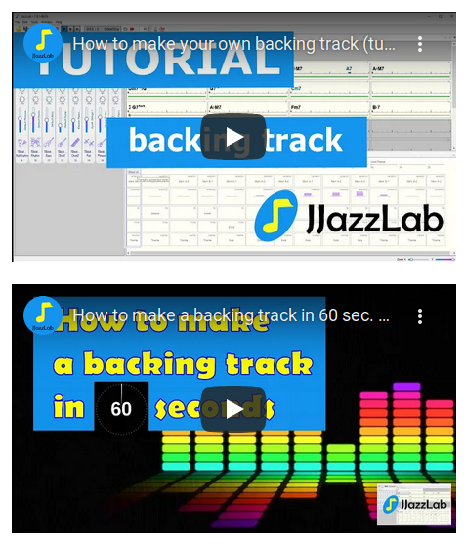

Utilisation de la SoundFont du JJazzLab

Des sons de haute qualité

Le JJazzLab SoundFont gratuit contient 128 sons GM de haute qualité, plus quelques sons supplémentaires. Elle contient également 14 kits de batterie compatibles avec les kits de batterie XG qui se trouvent dans les fichiers de style Yamaha.

Téléchargez JJazzLab-SoundFont.sf2 (à partir du site web Musical Artefacts).

Utilisez JJazzLab SoundFont avec...

VirtualMIDISynth sur Windows
FluidSynth sur Linux
Synthèse interne de Java sur Mac OSX. Ce synthé peut avoir des problèmes de performance lorsque de nombreuses notes sont jouées.

VirtualMIDISynth (Windows)

VirtualMIDISynth est un lecteur SoundFont gratuit, léger (seulement 1,5 Mo !) et efficace pour Windows (uniquement).

Il est implémenté comme un pilote utilisateur multimédia Windows, il est donc directement accessible comme un périphérique MIDI Out standard.

Notez que VirtualMIDISynth peut également convertir les fichiers Midi en .mp3. De cette façon, vous pouvez facilement obtenir une piste d'accompagnement JJazzLab sous forme de fichier audio. Voir la FAQ pour plus d'informations.

Instructions d'installation

1 Téléchargez JJazzLab-SoundFont.sf2 sur le site web de Musical Artefacts

2 Téléchargez et installez VirtualMIDISynth à partir du site web CoolSoft (acceptez tous les paramètres par défaut de l'installateur)

3 Charger le Soundfont dans VirtualMIDISynth

Charger le fichier Soundfont
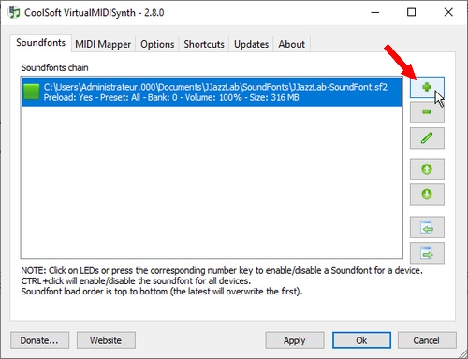

Cliquez sur l'icône du stylo si vous avez besoin de régler le volume par défaut (0-500%) de la SoundFont.

4 Dans les Options/Préférences Midi, définissez VirtualMIDISynth comme l'appareil Midi de JJazzLab out

Définissez l'appareil Midi out
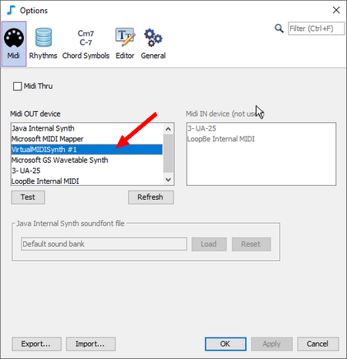
5 Allez dans l'éditeur de synthèse de sortie et appliquez le préréglage "VirtualMIDISynth" Appliquer le préréglage
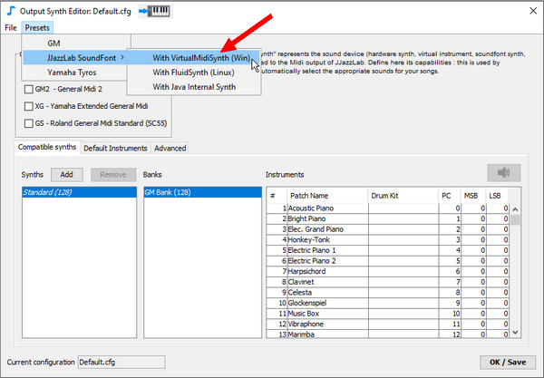
Cette configuration ne doit être effectuée qu'une seule fois, les paramètres sont restaurés automatiquement lorsque vous redémarrez JJazzLab.

L'assistant de configuration Midi effectuera automatiquement les étapes 4 (si VirtualMIDISynth est installé) et 5 si vous choisissez d'utiliser la police sonore de JjazzLab.

FluidSynth (Linux)

FluidSynth est un lecteur SoundFont gratuit et efficace pour Linux.

Notez que FluidSynth peut rediriger sa sortie sous la forme d'un fichier .wav. Cela peut être utilisé pour obtenir une piste de sauvegarde JJazzLab sous forme de fichier audio. Voir la FAQ pour plus d'informations.

Instructions d'installation
1 Téléchargez JJazzLab-SoundFont.sf2 sur le site web de Musical Artefacts

2 Installer un port midi virtuel

Pour la session en cours uniquement :
$ sudo modprobe snd-virmidi midi_devs=1

Si vous souhaitez ajouter de façon permanente le périphérique midi virtuel (jack users sur Debian/Ubuntu/Mint), éditez le fichier /etc/modules pour ajouter "snd-virmidi", et créez un fichier /etc/modprobe.d/snd-virmidi_options.conf avec le contenu "options snd-virmidi midi_devs=1".

Si vous répertoriez les ports connectés, vous devriez voir une nouvelle entrée "Virtual Raw Midi" comme ci-dessous :

$ aconnect -lo
client 14 : "Midi Through" [type=kernel]
0 'Midi Through Port-0' (Midi par le port)
client 20 : "Virtual Raw MIDI 1-0" [type=kernel,card=1]
0 "VirMIDI 1-0

3 Installer FluidSynth et QSynth, son interface graphique

$ sudo apt-get update -y # Obtenir les dernières informations sur les paquets
$ sudo apt-get install fluidsynth
$ sudo apt-get install qsynth

4 Démarrer QSynth

$ qsynth &

Image QSynth
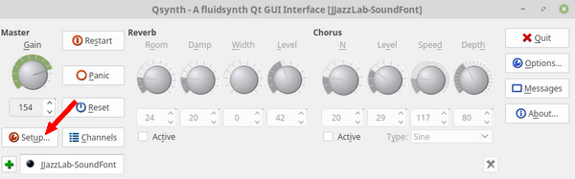
5 Charger la police sonore JJazzLab et régler les paramètres de FluidSynth
Charger l'image des paramètres Midi de la police sonore JJazzLab et régler l'image des paramètres Audio de FluidSynth
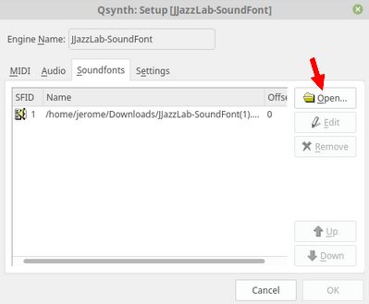

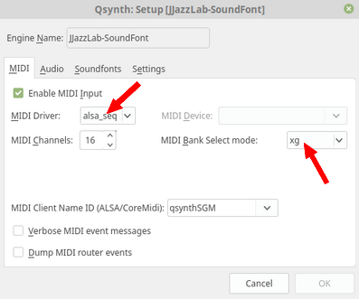
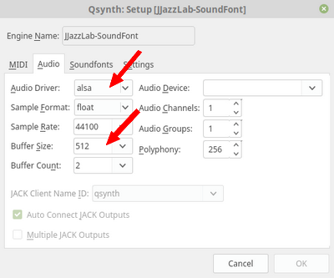
6 Connecter le port virtuel à FluidSynth
Vous devriez voir un nouveau port, comme dans l'exemple ci-dessous :

$ aconnect -lo
client 14 : "Midi Through" [type=kernel]
0 'Midi Through Port-0' (Midi par le port)
client 20 : "Virtual Raw MIDI 1-0" [type=kernel,card=1]
0 'VirMIDI 1-0'.
client 128 : 'FLUID Synth (Qsynth1)' [type=user,pid=3099]
0 'Synth input port (Qsynth1:0)

Connectez le port virtuel à l'entrée du synthétiseur :
$ aconnect 20:0 128:0 # Les valeurs peuvent être différentes sur votre système

NOTE : Cette connexion doit être rétablie à chaque fois que le moteur FluidSynth est redémarré.

7 Dans les Options/Préférences Midi de JJazzLab, sélectionnez le premier appareil virMIDI out Réglez l'appareil Midi out
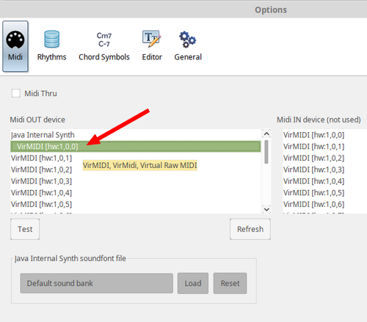

8 Allez dans l'éditeur de synthèse de sortie et appliquez le préréglage "FluidSynth"
Appliquez le préréglage
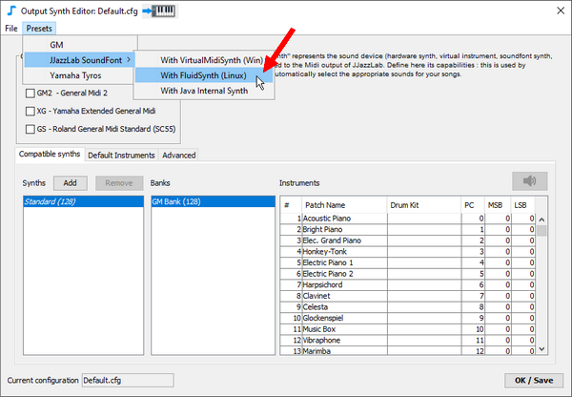
Les réglages de QSynth et de JJazzLab ne doivent être effectués qu'une seule fois. Le démarrage de FluidSynth avec le port Midi virtuel peut être automatisé via un script shell.

Sous Linux, l'assistant de configuration Midi exécutera automatiquement l'étape 8 si vous choisissez d'utiliser la police sonore de JjazzLab.

Synthèse interne de Java
Le moteur Java utilisé par JJazzLab possède un synthétiseur intégré (appelé Gervill) qui peut charger des SoundFonts. Malheureusement, ce synthé interne Java n'est pas très performant et vous risquez d'entendre des notes perdues lorsque trop de notes sont jouées. Dans la mesure du possible, préférez donc un lecteur de SoundFonts externe, comme VirtualMIDISynth sous Windows ou FluidSynth sous Linux.

Instructions de configuration
1 Téléchargez JJazzLab-SoundFont.sf2 sur le site web de Musical Artefacts

2 Dans les options/préférences Midi, sélectionnez le Synth interne Java et chargez le fichier JJazzLab-SoundFont.sf2
Load Soundfont
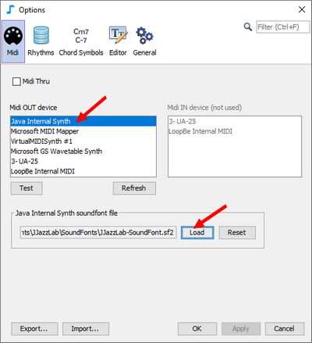
3 Allez dans l'éditeur de synthèse de sortie et appliquez le préréglage "Java Internal Synth" Appliquer le préréglage
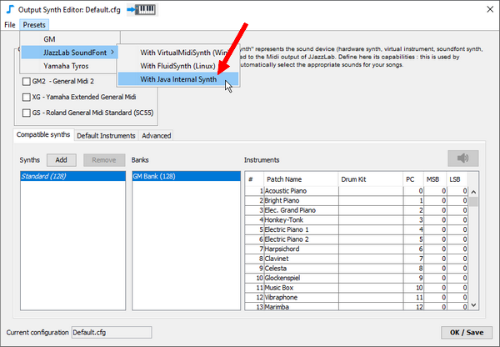
Cette configuration ne doit être effectuée qu'une seule fois, les paramètres sont restaurés automatiquement lorsque vous redémarrez JJazzLab.
Si vous êtes sous Mac OSX, l'assistant de configuration Midi effectuera automatiquement les mêmes étapes si vous choisissez d'utiliser la police sonore de JjazzLab.

Configuration Midi

Midi config image
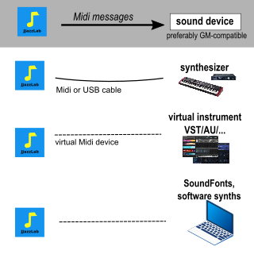
JJazzLab est une application basée sur le Midi. Elle ne génère pas directement de sortie audio, mais plutôt des messages Midi (par exemple "jouer un Ré sur la basse") qui sont envoyés à un appareil sonore via une connexion Midi. C'est pourquoi JJazzLab a besoin de connaître votre configuration Midi afin de fonctionner correctement.

En général, nous recommandons d'utiliser la SoundFont de JJazzLab.

Si vous êtes familier avec la technologie Midi et que vous utilisez un synthétiseur matériel ou des instruments VST/AU, alors renseignez-vous sur l'éditeur de synthèses de sortie.

Assistant de configuration Midi

Cet assistant vous aidera à choisir la meilleure configuration Midi.

Il est lancé automatiquement la première fois que vous exécutez JJazzLab. Vous pouvez également l'exécuter manuellement à partir du menu Outils/Assistant de configuration Midi.

Problèmes de batterie avec les appareils sonores compatibles GM uniquement

Un dispositif sonore compatible GM uniquement accepte normalement les données relatives aux tambours/percussions uniquement sur le canal 10. Que faire si le morceau du JJazzLab a besoin de plus d'un canal de batterie ?

Cela se produit généralement pour les rythmes qui ont une piste de batterie sur le canal 10 et une autre piste de percussion (disons le canal 9).
Cela se produit également si une chanson utilise deux rythmes différents. Notez que cela ne doit jamais se produire si vous utilisez la police sonore de JJazzLab.

La conséquence est que lorsque vous jouez la chanson, vous entendez des sons étranges et répétitifs. Par exemple, parce que JJazzLab envoie des données de percussion sur le canal 9 alors que le moteur sonore a un son de piano sur le canal 9.

Que peut-on faire alors ?

Si votre synthétiseur peut gérer plusieurs canaux de batterie, utilisez l'éditeur de synthèse de sortie pour indiquer à JJazzLab comment utiliser cette capacité
Activer l'option de réacheminement des tambours
JJazzLab peut rediriger les pistes de batterie/percussion qui ne sont pas sur le canal 10 vers le canal 10. JJazzLab proposera automatiquement d'activer cette option lors de la lecture s'il détecte un problème potentiel. L'option peut également être activée manuellement dans la boîte de dialogue des paramètres de chaque canal de type batterie dans la console de mixage (voir l'image ci-dessous).

Paramètres des canaux
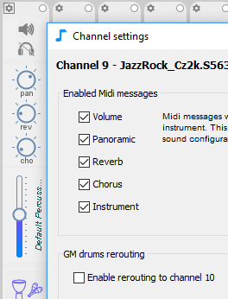

Editeurs

Image du JJazzLab
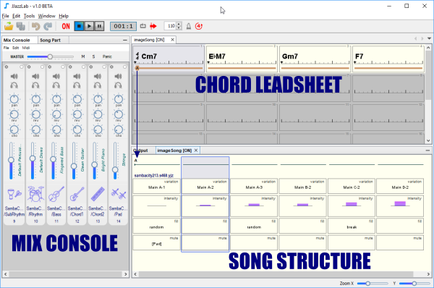

Utilisez le LeadSheet Editor de l'accord pour :

Ajouter des symboles d'accords, par exemple "Cm6", "Ab7".
Ajouter des sections, par exemple "A", "B", "couplet", "refrain", ...
Déplacer et modifier les accords pour ajuster les accents du rythme, l'interprétation ou l'harmonie

Utilisez l'éditeur de structure de la chanson pour :

Définir l'ordre des sections, par exemple "AABA", "couplet couplet chorus couplet", ...
Sélectionnez le(s) rythme(s) à utiliser
Ajustez les paramètres du rythme pour introduire de la dynamique, par exemple la variation, l'intensité, le remplissage, l'instrument en sourdine, ...

Utilisez la console de mixage pour régler le mixage de chaque instrument rythmique :

Sélectionnez l'instrument à utiliser sur votre appareil sonore
Ajustement du volume, panoramique, réverbération, chorus
Mute, solo, transposer

Editeur de grilles d'accords

Utilisez l'éditeur de grilles d'accords pour :

Ajouter des symboles d'accords, par exemple Cm6, Ab7
Ajouter des sections, par exemple A, B, vers, chœur, ...
Déplacer et modifier les accords pour ajuster les accents du rythme, l'interprétation ou l'harmonie

Image de l'éditeur de la feuille d'accord
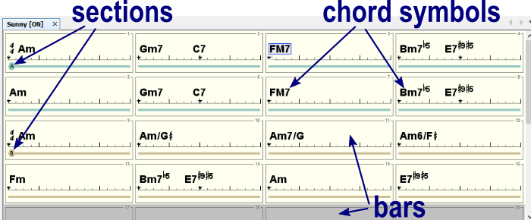

Symboles d'accords

Entrée
Sélectionnez ensuite une mesure ou un symbole d'accord :

tapez la première lettre du symbole d'accord ("A" à "G"), ou
appuyez sur la touche ENTRÉE, ou
double-clic, ou
menu contextuel, Édition

Vous pouvez également sélectionner un symbole d'accord existant et le déplacer tout en appuyant sur la touche ctrl, cela créera une nouvelle copie qui pourra être éditée.

Pour déplacer un symbole d'accord, il suffit de le sélectionner et de le déplacer avec la souris.

Pour saisir une feuille de notes complète, la manière la plus simple est de sélectionner la première mesure, de taper directement les symboles d'accord, d'appuyer sur ENTRÉE (la mesure suivante sera automatiquement sélectionnée), de taper les symboles d'accord pour la deuxième mesure, etc.

Pour modifier la taille de la feuille d'accompagnement, sélectionnez une mesure, puis cliquez avec le bouton droit de la souris sur le menu et sélectionnez "Set End Bar".

Utilisez ctrl-clic ou majuscule-clic pour une sélection multiple.

Alias
JJazzLab reconnaît de nombreux pseudonymes pour chaque symbole d'accord. Par exemple C7M peut s'écrire Cmaj7, Cma7, CM7, CMAJ7 etc.

Vous pouvez ajouter d'autres alias en utilisant le panneau des symboles d'accords dans les Options/Préférences.

Interprétation
Sélectionnez un symbole d'accord, éditez-le et sélectionnez l'onglet Interprétation.

Image de l'interprétation du symbole d'accord
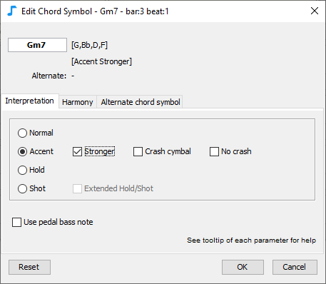
L'onglet Interprétation vous permet de décider comment ce symbole d'accord doit être joué :

Normal
Accent : ajoutez un accent rythmique et, au hasard, une cymbale crash. Vous pouvez renforcer l'accent, ou vous assurer qu'une cymbale crash est jouée ou non.
Hold : ajoutez un accent rythmique et maintenez les notes jusqu'au prochain symbole d'accord. Si l'accord est prolongé, d'autres instruments sont maintenus.
Shot : ajoutez un accent rythmique avec des notes d'accord jouées brièvement. Si l'accord est prolongé, d'autres instruments sont tirés.
Basse à pédale : la ligne de basse ne jouera que la note de basse (par exemple, Fa pour Fm7 ou C pour Fm7/C). Ce réglage est activé par défaut lorsque vous entrez un accord slash.

Note : chaque moteur de génération de rythme peut rendre ces paramètres d'interprétation différemment

La forme du marqueur sous le symbole de l'accord dépend du mode d'interprétation :

image des marqueurs d'interprétation
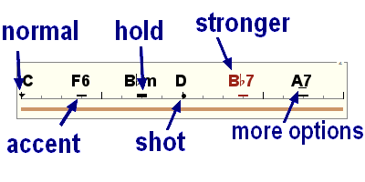

Par exemple, pour rendre :
Image d'interprétation des symboles d'accords
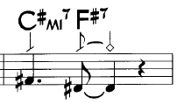

vous pourriez utiliser les paramètres d'interprétation suivants :
Image d'interprétation des symboles d'accords
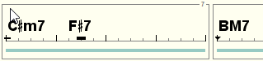
Conseil : voir ci-dessous les raccourcis clavier permettant de modifier facilement l'interprétation des accords sélectionnés.

Harmonie
Sélectionnez un symbole d'accord, éditez-le et sélectionnez l'onglet Harmonie.

Image de l'harmonie du symbole d'accord
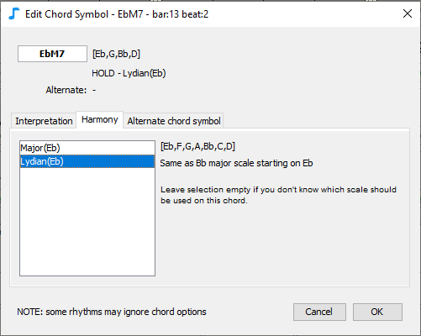
L'onglet Harmonie vous permet de sélectionner la gamme à utiliser lors du rendu de la musique pour ce symbole d'accord.

Exemple : Supposons que la ligne de basse de référence pour Mib7M contient un Ab (4ème degré de la gamme de Mib majeur). Si vous sélectionnez le mode lydien (qui a un 11ème degré de dièse), la note de basse de référence Ab sera rendue comme un La pour ce symbole d'accord.

Par défaut, aucune gamme n'est sélectionnée : chaque moteur de génération de rythme décidera de la "meilleure" gamme à utiliser.

Symbole d'accord alternatif
Sélectionnez un symbole d'accord, éditez-le et sélectionnez l'onglet Symbole d'accord alternatif.

Image du symbole d'accord alternatif
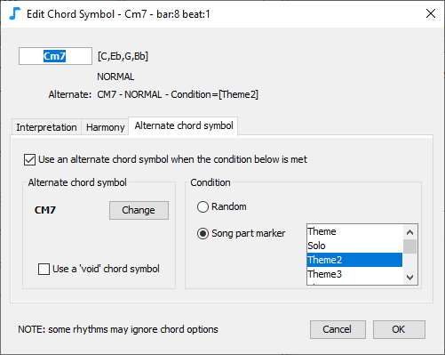
Cet onglet vous permet de définir un symbole d'accord alternatif qui sera utilisé lorsque certaines conditions sont remplies. Le symbole d'accord alternatif peut être un symbole d'accord complètement différent, le même mais avec une interprétation ou une harmonie différente, ou aucun symbole d'accord du tout (accord vide). C'est utile lorsque vous devez introduire une légère variation au cours d'une chanson.

Les symboles d'accord qui ont un symbole d'accord alternatif défini sont affichés avec une couleur différente (voir image ci-dessous).

Exemple :

Dans la chanson "Europa" de Carlos Santana, la première terminaison du thème est un Cm7, mais la deuxième est un C majeur. Pour mettre cela en œuvre dans JJazzLab, une solution pourrait être de dupliquer la section A1 pour créer la section A2 avec la fin différente, puis de mettre à jour la structure de la chanson en conséquence. C'est très bien, mais lorsque les changements sont mineurs, le symbole d'accord alternatif peut fournir une solution plus simple.

Vous pouvez voir ci-dessous (et dans l'instantané du dialogue ci-dessus) qu'un accord alternatif C7M a été créé pour Cm7. C7M sera utilisé pour toutes les parties du morceau (voir l'éditeur de structure de morceau) où le marqueur est réglé sur Theme2. Sur l'image ci-dessous, cela signifie que le C7M sera utilisé à la deuxième occurrence de la section A1.

Image alternative du symbole d'accord
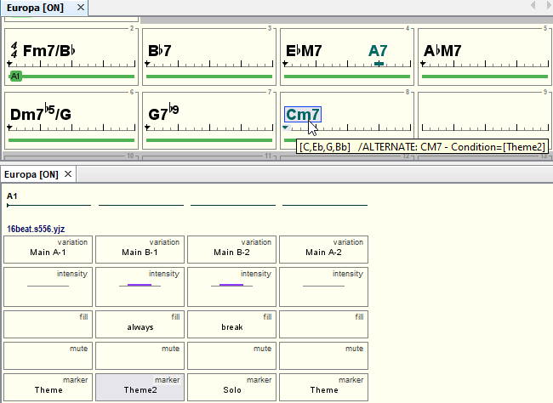
Il y a un autre exemple de symbole d'accord alternatif dans la 3ème mesure : A7. Si vous écoutez la chanson originale, vous remarquerez qu'ils jouent un A7 sur le dernier temps de la 3ème mesure uniquement pendant les solos. Le symbole d'accord A7 définit donc son symbole d'accord alternatif comme le "symbole d'accord vide" (comme l'absence de symbole d'accord) lorsque le marqueur n'est pas "Solo".

Entrée des sections
Les sections typiques sont l'"intro", le "couplet", le "refrain", etc.

Une section de chanson est l'unité de base utilisée par JJazzLab pour définir la structure de la chanson (voir l'éditeur de structure de la chanson). Il y a toujours une section définie sur la première mesure.

Pour ajouter une section, sélectionnez une barre qui ne se trouve pas après la fin :

appuyez sur ENTER, ou
double-clic, ou
menu contextuel, Édition

Le nouveau nom de la section doit être différent de celui de la section existante.

Forcer une section à la nouvelle ligne
Vous pouvez forcer une section qui n'est pas sur la première barre d'une ligne à commencer sur la ligne suivante. Cela peut être utile lorsque certaines sections ont un nombre impair de barres.

Sélectionnez une barre avec une section définie ou sélectionnez la section elle-même, en cliquant avec le bouton droit de la souris sur le menu "Forcer la section à la nouvelle ligne".

Forcer la section à la nouvelle image de la ligne 1
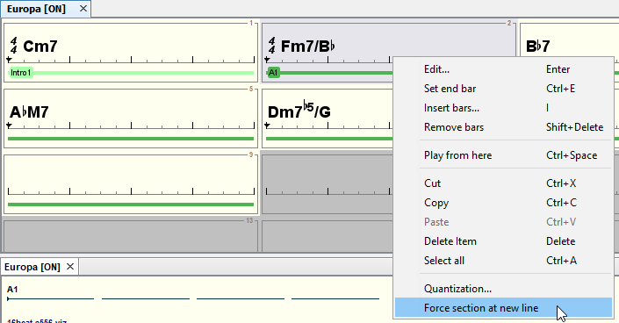
L'écran ci-dessous s'affiche alors.
Section de force à la nouvelle image de la ligne 2
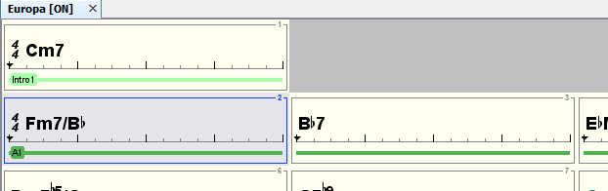

Raccourcis souris
Action "Souris de sélection
Barre, Symbole d'accord, Section simple-clic sélectionnez
Double-cliquez sur le symbole d'accord pour l'éditer en utilisant le dialogue d'édition du symbole d'accord
Barre, Section, double-cliquez sur modifier en utilisant le dialogue de l'éditeur de barre
Barre, Symbole d'accord, Section Cliquez avec le bouton droit de la souris pour ouvrir le menu contextuel
Symbole d'accord Roue de la souris transposant le symbole d'accord
Changement de symbole d'accord Changement de type d'accord par la molette de la souris
La molette de la souris ctrl de l'éditeur modifie le facteur de zoom X

Raccourcis clavier
Astuce : de nombreuses actions sont également disponibles via le menu contextuel (clic droit sur Windows/Linux, ctrl-clic sur Mac), et lorsqu'il est disponible, le clavier associé s'affiche.

Sélection Touche Action
Symbole d'accord entrer éditer en utilisant le dialogue de l'éditeur de symbole d'accord
Bar, Section entrer éditer en utilisant le dialogue de l'éditeur de bar
Bar ctrl-E set end bar
Barre I insérer des barres
Barre supprimer barre effacer contenu barre claire
Section de symbole
d'accord supprimer supprimer
Suppression du décalage des barres
Symbole de l'accord ctrl-up/down transpose
Symbole d'accord P changer l'interprétation
Symbole d'accord S accent plus fort
Accord Symbole H cymbale crash/no crash
Symbole de l'accord X hold/shot prolongé
Symbole d'accord,
Section ctrl-A s électionnez des éléments similaires dans la section en cours. Ensuite, dans la feuille des accords.
Barre, Symbole
d'accord, Section ctrl-C/X/V copier/couper/coller des éléments
Editeur ctrl-Z/Y undo/redo
L'éditeur ctrl-O active la chanson actuelle (On/Off)
L'éditeur ctrl-W ferme la chanson en cours

Editeur de structure de chanson

Utilisez l'éditeur de structure de la chanson pour :
Définir l'ordre des sections, par exemple "AABA", "couplet couplet chorus couplet", ...
Sélectionnez le(s) rythme(s) à utiliser
Ajustez les paramètres du rythme pour introduire de la dynamique, par exemple la variation, l'intensité, le remplissage, l'instrument en sourdine, ...

Image de l'éditeur de la structure de la chanson
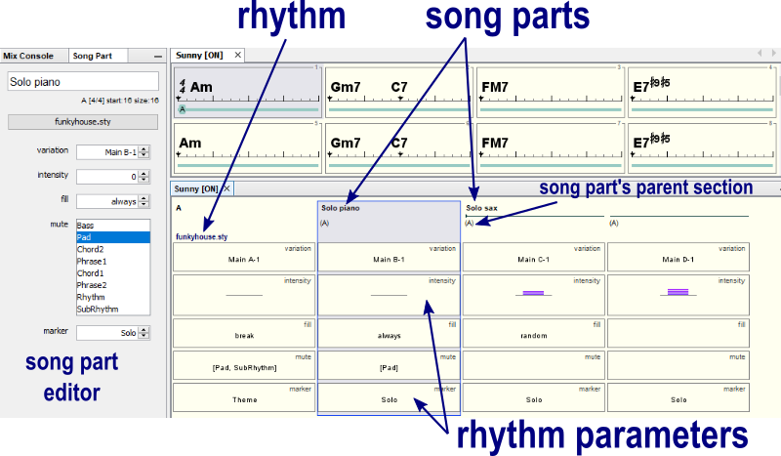

Parties de chansons

Une partie de chanson est liée à une section parentale de la feuille d'accord (voir l'éditeur de la feuille d'accord).

Une partie de chanson a un nom, un rythme et une valeur pour chacun des paramètres de rythme.

Pour ajouter une nouvelle partie de chanson :
faites glisser une section de l'éditeur de la feuille d'accord dans l'éditeur de la structure du morceau, ou
cliquez avec le bouton droit de la souris sur le menu Insérer, ou
copier une partie de chanson existante : la faire glisser tout en appuyant sur la touche ctrl, utiliser le copier-coller, ou le menu contextuel Dupliquer

Par défaut, le nom de la partie de la chanson est le nom de la section parentale. Si la partie de chanson est renommée, la section parentale est indiquée sous le nom entre parenthèses.

Si certaines parties de chanson contiguës partagent le même nom, le nom n'est affiché que sur la première partie de chanson et une ligne est affichée sur les parties de chanson contiguës. En cliquant sur cette ligne, on sélectionne toutes les parties de chanson liées.

Les parties de chanson peuvent être réorganisées en les faisant glisser à l'aide de la souris.

Édition
Les parties de chanson peuvent être éditées directement à partir de l'éditeur de structure de chanson ou de l'onglet éditeur de partie de chanson. Les valeurs éditées auront un impact sur toutes les parties de chanson ou les paramètres de rythme sélectionnés.

Le nom de la partie de morceau, le rythme et les paramètres rythmiques peuvent être édités. Lors du changement de rythme, JJazzLab essaie d'adapter les valeurs des paramètres rythmiques précédents aux nouveaux paramètres rythmiques.

Raccourcis de la souris
Selection Souris Action
Partie de chanson,
paramètre de rythme : simple click sélectionner
Song Part double-cliquez nom de la partie de la chanson
Nom cliquez nom de la partie de la chanson
Rhythm click change rhythm
Paramètre de rythme Double-cliquez afficher la partie de la chanson dans l'éditeur de parties de chansons
Paramètre de Éditeur,
partie chanson,
du rythme : cliquez droit ouvrir le menu contextuel
Rythme Paramètre molette de la souris changer la valeur
éditeur Souris ctrl molette modifie le facteur de zoom X

Raccourcis clavier

Astuce : de nombreuses actions sont également disponibles via le menu contextuel (clic droit sur Windows/Linux, ctrl-clic sur Mac), et lorsqu'il est disponible, le clavier associé s'affiche.

Sélection Touche Action
Song Part,
Rhythm Parameter enter edit song part's name
Partie de chanson,
paramètre de rythme R changer de rythme
Partie de chanson,
paramètre de rythme I insérer partie de chanson
Partie de chanson,
paramètre de rythme ctrl-I insérer la partie de chanson à la fin
Partie de chanson,
paramètre de rythme D duplique partie(s) de chanson
Partie de chanson supprimer supprimer partie(s) de chanson
Paramètre du rythme ctrl-up/down valeur suivante/précédente du paramètre du rythme
Paramètre de rythme Z : réinitialisation du paramètre de rythme à sa valeur par défaut
Partie de chanson ctrl-C/X/V copier/couper/coller partie(s) de chanson
éditeur ctrl-Z/Y undo/redo
éditeur ctrl-F zoom pour s'adapter à la largeur

Fichiers Chanson et Mix

Fichiers de chansons et fichiers de mixage de chansons

Lorsque vous sauvegardez une chanson appelée mySong, JJazzLab sauvegarde en fait 2 fichiers différents :

mySong.sng : contient tout sauf les informations de mixage
mySong.mix : contient uniquement les informations de mixage, c'est-à-dire la configuration des instruments utilisés.

Pourquoi utiliser 2 fichiers différents ?

Parce que les informations de mixage sont spécifiques à votre appareil sonore. L'intégration des données de mixage dans le fichier .sng rendrait les fichiers .sng non portables entre les utilisateurs, puisque les utilisateurs ont des appareils sonores différents.

Ainsi, lorsque vous ouvrez mySong.sng, JJazzLab essaie également d'ouvrir mySong.mix dans le même répertoire. Si mySong.mix n'existe pas, JJazzLab crée alors le mix en utilisant le mix par défaut du ou des rythmes utilisés dans mySong.sng (voir ci-dessous).

Mélange de rythmes par défaut

Chaque rythme du JJazzLab a un mix par défaut intégré. Ce mixage par défaut ne peut utiliser que des instruments GM pour une portabilité maximale.

Vous pouvez remplacer le mixage intégré du rythme en enregistrant un fichier de mixage de rythme par défaut :
Enregistrer le mixage rythmique
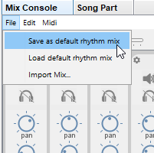
Contrairement au mixage intégré, ce mixage rythmique peut utiliser n'importe quel instrument.

Par défaut, ce fichier est enregistré dans le répertoire rythmique de l'utilisateur défini dans les Options/Préférences rythmiques, mais cela peut être modifié dans les Options/Préférences générales.

Ordre de recherche des fichiers de mixage

En combinant les 2 paragraphes ci-dessus, voici comment JJazzLab recherche les informations de mixage lorsque vous chargez myDir/mySong.sng et que cette chanson utilise le rythme 16BeatRock :
utiliser myDir/mySong.mix si présent
utiliser defaultRhythmMixDir/16BeatRock.mix si présent
utiliser le mélange par défaut 16BeatRock (instruments GM uniquement)

Les étapes 2. et 3. sont également utilisées lorsque vous ajoutez un nouveau rythme dans une chanson.

Rythmes

Dans l'éditeur de structure de la chanson, vous sélectionnez le rythme qui sera utilisé pour générer la piste d'accompagnement.

Rythme et paramètres du rythme
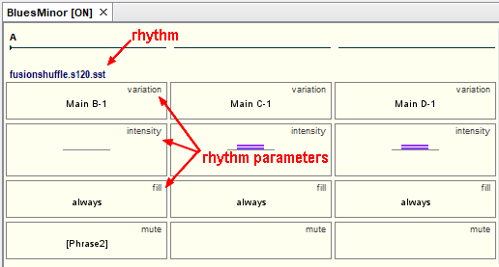

Chaque partie de la chanson peut avoir son propre rythme. En pratique, il est cependant difficile d'avoir plus de 2 ou 3 rythmes différents dans une chanson car vous atteindrez la limite des 16 canaux Midi.

Chaque rythme définit des paramètres qui vous permettent d'ajuster la façon dont la musique est générée. Les paramètres rythmiques peuvent être ajustés sur chaque partie de la chanson.

Fichiers de rythme

Chaque moteur de génération de rythme peut avoir ses propres fichiers de rythme. poprock.sty ou TripHop.S510.prs sont des exemples de fichiers de rythme utilisés par le moteur de génération de rythme YamJJazz.

Emplacement des fichiers de rythme

JJazzLab s'attend à ce que les fichiers de rythme soient dans le répertoire des utilisateurs pour les fichiers de rythme.

Ce répertoire est défini dans le panneau Rhythm des Options/Préférences. Vous pouvez utiliser jusqu'à 2 niveaux de sous-répertoires pour organiser les rythmes. Les sous-répertoires dont le nom commence par un '_' ne sont pas analysés.

Répertoire utilisateur pour l'instantané d'un fichier de rythme
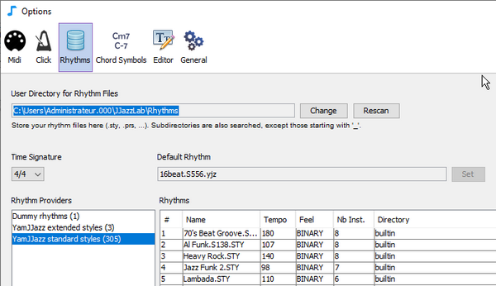

Numérisation des fichiers de rythme

Vos fichiers de rythmes/styles ne sont analysés au démarrage que lors d'une nouvelle installation, et la liste des rythmes est enregistrée dans un fichier "cache".

Ce fichier cache est ensuite utilisé pour obtenir la liste des rythmes au prochain démarrage, ce qui est beaucoup plus rapide que l'analyse initiale, surtout si vous avez de nombreux fichiers de rythmes. Si vous ajoutez ou supprimez des fichiers de rythmes, vous devez lancer manuellement un nouveau balayage afin de mettre à jour le fichier cache. Cela peut être fait dans les panneaux Rythmes des Options/Préférences (voir image ci-dessus).

Ajout de nouveaux fichiers de rythmes

Afin d'éviter d'avoir trop de fichiers qui encombrent le répertoire des utilisateurs pour les fichiers de rythme, la méthode recommandée est la suivante :

1. Tester les fichiers de rythme

Dans la boîte de dialogue de sélection des rythmes, utilisez le bouton Ajouter des rythmes pour charger des fichiers de rythmes supplémentaires pour la session en cours uniquement. Les fichiers peuvent se trouver n'importe où sur votre disque dur.

Instantané du bouton Ajouter des rythmes
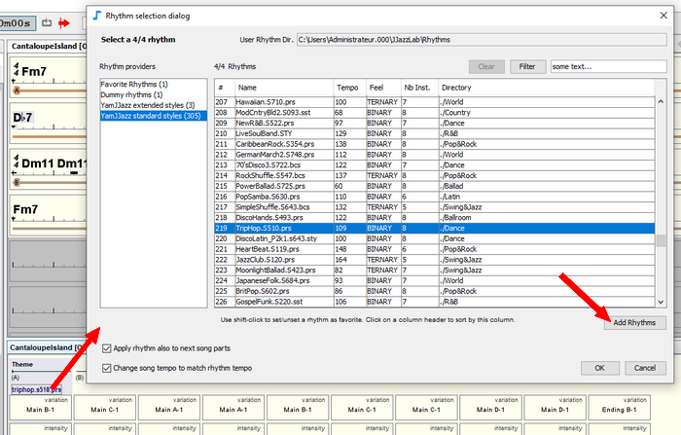

Les styles standard Yamaha avec l'extension .sty, .prs, .sst ou .bcs doivent apparaître dans les styles standard YamJJazz. YamJJazz Les styles Yamaha étendus avec l'extension .yjz doivent apparaître dans les styles standard YamJJazz. S'ils n'apparaissent pas, voir le dépannage ci-dessous.

2. Copiez les fichiers de rythmes validés

Une fois que vous avez sélectionné les "meilleurs" fichiers de rythme, il suffit de les copier dans le répertoire des utilisateurs pour les fichiers de rythme (voir ci-dessus).

3. Forcer un Rescan depuis le panneau Rhythm des Options/Préférences

Dépannage
La qualité des fichiers de style Yamaha trouvés sur le web peut varier beaucoup. En outre, certains styles sont parfois "cassés" (format de fichier non valide). En cas d'erreur, le rythme correspondant n'apparaîtra pas dans la boîte de dialogue de sélection du rythme.

Vous pouvez consulter le fichier journal (cliquez sur le bouton Afficher la fenêtre du journal dans le panneau Général dans les Options/Préférences) pour avoir plus de détails sur les erreurs que JJazzLab a rencontrées lors de la lecture des fichiers.

Rythmes adaptés

Si vous créez une section avec une signature temporelle différente, le JJazzLab créera la partie de chanson correspondante avec un rythme adapté. Il s'agit simplement du rythme de la partie de chanson précédente adapté à une nouvelle signature temporelle.

Exemple de rythme adapté
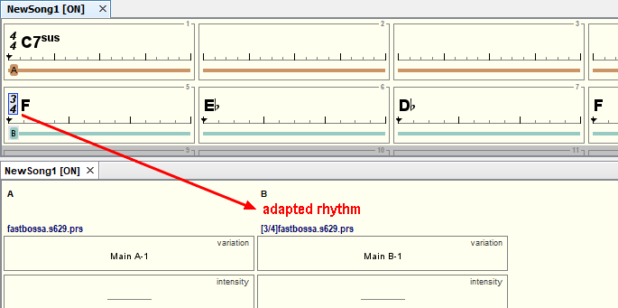

Vous remarquerez que le rythme adapté n'a pas besoin de pistes supplémentaires dans la console de mixage : il utilise les pistes Midi de son rhytme source (fastbossa.s629.prs dans l'exemple ci-dessus).

Si vous ne souhaitez pas le rythme adapté, comme tout autre rythme, il peut être remplacé en utilisant la boîte de dialogue de sélection du rythme.

Vous ne pouvez pas supprimer un rythme source si son rythme adapté est toujours présent dans la chanson
Dans l'exemple ci-dessous, toute opération (changement de rythme, suppression d'une partie du morceau, changement de la signature temporelle de la section parente) qui fait disparaître le rythme source fastbossa.s629.prs du morceau génère une erreur.

Cela est dû au fait que [3⁄4]fastbossa.s629.prs est toujours présent et a besoin de son rythme source.

Supprimer l'erreur de rythme source
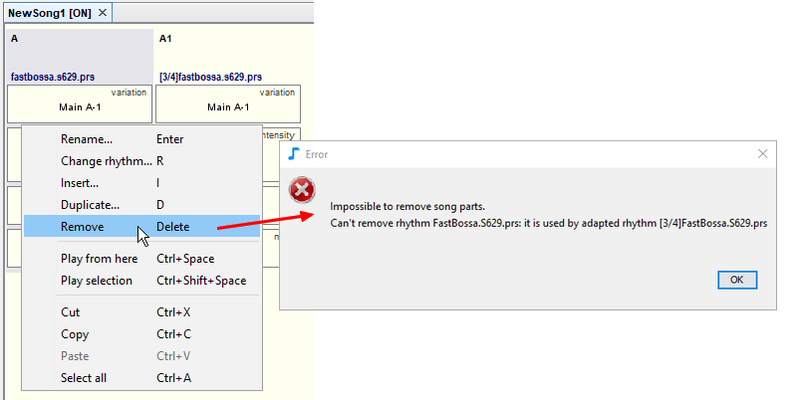
Dans le cas ci-dessus, si vous voulez remplacer fastbossa.s629.prs par un autre rythme, vous devez d'abord supprimer la deuxième partie de la chanson qui utilise le rythme adapté.

Moteurs de génération de rythme
Les rythmes sont mis à disposition par des moteurs de génération de rythmes.

Grâce à son architecture ouverte et enfichable, JJazzLab peut héberger de nombreux moteurs de génération de rythmes différents. Si vous êtes un développeur, vous pouvez construire le vôtre assez facilement !

Architecture des moteurs de génération de rythmes
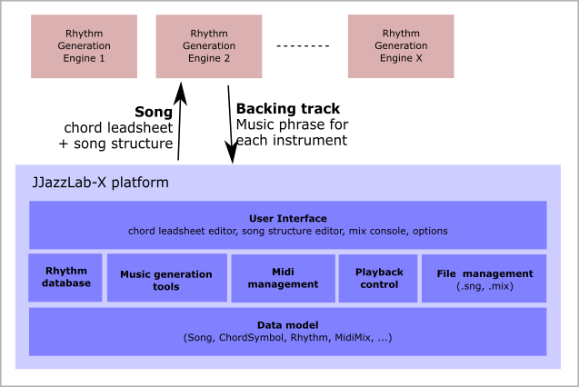

Un moteur de génération de rythmes dispose d'un ou plusieurs fournisseurs de rythmes qui proposent une liste des rythmes pris en charge et des paramètres des rythmes pris en charge. Vous pouvez voir la liste de tous les fournisseurs de rythmes disponibles dans la boîte de dialogue de sélection des rythmes.

Moteur de génération de rythmes
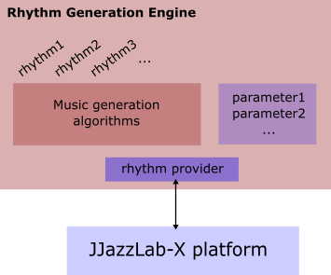

JJazzLab comprend actuellement un moteur de génération de rythmes, YamJJazz, qui est basé sur les styles Yamaha. Ses paramètres de rythme sont "Variation", "Intensité" et "Fill" (d'autres paramètres tels que Mute ou Tempo Factor sont génériques et fonctionnent avec n'importe quel rythme).

Les futurs moteurs de génération de rythmes

Voici quelques exemples de ce qui pourrait être développé en utilisant l'infrastructure JJazzLab-X.

Un moteur orienté jazz basé sur l'IA avec un seul rythme polyvalent qui s'adapte à différents contextes, comme un vrai groupe (tempo lent ou rapide, basse marchante ou non, etc.).
Un moteur de batterie similaire à celui du batteur virtuel de Logic Pro X
Un moteur capable d'adapter la piste de fond à une mélodie donnée
Un "méta-moteur" qui vous permet de combiner des pistes individuelles de différents rythmes (par exemple, combiner une ligne de basse hip-hop avec une batterie latine)
Un moteur capable de lire les fichiers de style de Band-In-A-Box ou d'autres claviers d'arrangeur tels que Korg ou Ketron
etc.

YamJJazz Rhythm Engine

JJazzLab intègre le moteur de génération de rythmes YamJJazz. Ce moteur lit les fichiers de style Yamaha et introduit un nouveau format de fichier de style étendu Yamaha qui ajoute plus de variations aux fichiers de style Yamaha existants.

Vous pouvez voir ci-dessous les 2 fournisseurs de rythmes YamJJazz disponibles dans la boîte de dialogue de sélection de rythme.
Fournisseurs de rythmes YamJJazz
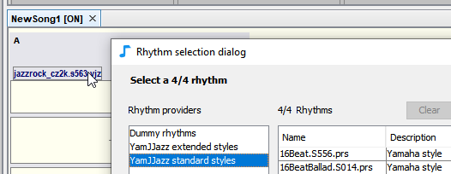
Le fournisseur de rythmes de styles standard YamJJazz lit les fichiers Yamaha standard tels que .sty, .prs, .sst ou .bcs.

Le fournisseur de rythmes des styles standards YamJJazz lit les fichiers Yamaha "YamJJazz Extended" avec l'extension .yjz (le fichier Yamaha standard correspondant doit également être présent).

Fichiers de style Yamaha

Le moteur YamJJazz est capable de lire tous les fichiers de style Yamaha (.sty, .prs, .bcs, .sst, au format SFF1 ou SFF2). Vous pouvez trouver des milliers de fichiers de style sur le web, la plupart d'entre eux gratuitement. Visitez la page des ressources pour des liens utiles.

Les styles Yamaha ont généralement 4 variations : Main A, Main B, Main C, Main D, plus quelques Intros et Endings.

Chaque variation utilise des pistes des types suivants :

Rythme (par exemple, batterie)
Sous-rythme (par exemple, percussion)
Bass
Accord1 (par exemple, guitare)
Accord2 (par exemple, clavier)
Pad (par ex. cordes)
Phrase 1 (par exemple, Brass)
Phrase 2

Voix spécifiques de Yamaha : "Mega Voices", "Super Articulation Voices", ...

Les fichiers de style Yamaha sont optimisés pour les claviers d'arrangeur Yamaha. Les derniers modèles (Tyros, Genos...) possèdent de nombreuses voix avec des caractéristiques spéciales - notamment pour les guitares - qui sont optimisées pour le rendu du style.

Les autres claviers ou SoundFonts (y compris le SoundFont de JJazzLab) ne peuvent pas reproduire correctement ces voix spéciales. C'est pourquoi certains fichiers récents de style Yamaha (format SFF2) peuvent ne pas sonner parfaitement avec JJazzLab. Si cela se produit, localisez les canaux défectueux à l'aide du bouton SOLO de la console de mixage, et baissez leur volume ou mettez-les en sourdine.

Limitations
JJazzLab est conçu pour accueillir tout type de moteur de génération de rythme, et il doit fonctionner avec tout type de dispositif sonore, et pas seulement avec les claviers Yamaha. Par conséquent, certaines fonctions spécifiques des fichiers de style Yamaha ne sont pas prises en charge :

Messages SysEx Midi : ignorés.
Messages du contrôleur : ignorés.
Sons de per-variation : ignorés, YamJJazz utilise les sons par défaut du style pour toutes les variations.
Yamaha Mega Voices : les notes non musicales ou les effets sonores (notes au-dessus de C6) sont ignorés.
Messages Midi Pitch bend : ignorés.
Sections OTS et MDB : ignorées.

Fichiers de style étendus

YamJJazz définit un nouveau format de fichier (.yjz) qui étend les capacités d'un fichier de style Yamaha standard (.sty, .prs). L'objectif est de permettre la conception de rythmes avec une gamme dynamique plus large, des rythmes qui sonnent moins répétitifs.

Un fichier étendu (.yjz) supporte :

Un nombre illimité de variations
Au lieu de Main A, Main B, Main C, vous pouvez définir Main A-1, Main A-2, Main B-1, Main B-2, Main B-3, Main C-1, Main C-2, …

Nombre illimité de prises alternatives pour chaque variante
Avec un style Yamaha standard, la même phrase est toujours utilisée pour une variation donnée, disons le Main A. Les "prises alternatives" permettent au concepteur de rythmes de définir des phrases différentes mais similaires pour le Main A, qui seront utilisées de manière aléatoire par le moteur YamJJazz pour sonner moins répétitif.

Un fichier .yjz est une extension d'un fichier de style Yamaha standard, le style de base. Ainsi, lorsque vous lisez MyRhythm.yjz, YamJJazz s'attend à trouver MyRhythm.sty ou MyRhythm.prs dans le même répertoire.

La création d'un fichier d'extension .yjz peut prendre du temps, c'est pourquoi la première version de JJazzLab ne contient qu'un nombre limité de ces rythmes.

AVIS
Si vous n'avez pas l'intention de créer votre propre fichier .yjz, vous pouvez passer les informations ci-dessous.
La création d'un fichier .yjz nécessite une connaissance approfondie du Midi et du format de style Yamaha. Vous devez également être à l'aise avec un éditeur multipiste Midi.

Format du fichier d'extension .yjz
Le fichier d'extension (.yjz) doit être associé à un fichier de base de style Yamaha (.sty ou .prs) portant le même nom dans le même répertoire.

Vue d'ensemble

YamJJazz lit d'abord le fichier de style de base pour obtenir les informations suivantes :

Données CASM : paramètres des canaux pour chaque variation disponible (Intro A, Main A, Main B, ...)
Données SINT : paramètres des instruments (sélection de la banque / changement de programme, volume, ...)
Données musicales : les phrases sources Midi pour chaque chaîne de chaque variation disponible

Ensuite, YamJJazz lit le fichier d'extension .yjz pour obtenir les phrases sources Midi utilisées pour affiner les variations de base disponibles et pour ajouter des phrases sources "prises alternatives".

Si le style de base utilise une variation, par exemple Main A, il est alors possible de définir des variations Main A-1, Main A-2, Main A-3, etc. dans le fichier d'extension. Le nombre est appelé le niveau de complexité. Dès que vous définissez une variation Main A-x dans le fichier d'extension, elle remplace la variation Main A originale du fichier de base.

Si le fichier de base définit une variation, par exemple Main D, mais que le fichier d'extension ne définit pas Main D-x, alors la Main D originale sera utilisée avec le nom Main D-1.

Si le style de base n'utilise pas de variation, par exemple Intro B, alors il n'est pas possible de définir Intro B-x dans le fichier d'extension.

Format Midi

Les fichiers .yjz utilisent le format Midi 1, ils peuvent contenir plusieurs pistes. Notez que les fichiers .sty ou .prs utilisent le format Midi 0, ils contiennent une seule piste.

Chaque piste du fichier d'extension doit commencer par un méta-événement de nom de piste Midi avec la syntaxe suivante :
nom de la piste=<variation de la base>-<niveau de complexité>-<chaîne d'ID>-<longueur de la phrase en battements>

Exemples :

Tambour principal A-1-8
Principal A-1-bass-8
Principal A-1-guitare-8
Principal A-1-guitar_root-8
Tambour principal A-2-8
A-2-basses-8 principal
Principal A-2-guitare-8
Principal A-2-guitar_root-8
Fin B-1-piano-4
Fin B-1-bass-4

Toutes les pistes d'une variation donnée doivent avoir la même longueur en battements. Mais des variations différentes peuvent avoir des longueurs différentes.

En fonction des données CASM, il peut y avoir une ou plusieurs phrases sources pour un canal de destination donné (les phrases guitar et guitar_root dans l'exemple ci-dessus).

Une piste ne doit contenir que des messages Midi d'activation/désactivation de notes pour un canal Midi. Il doit s'agir du canal source défini par les données CASM pour l'instrument cible représenté par la chaîne id. Par exemple, si les données CASM indiquent que le canal Midi 11 est le seul canal source pour la basse de la variation Main A, alors le Main A-1-bass-8 ne doit contenir que des notes pour le canal 11.

Prises alternatives

Pour ajouter des "prises alternatives" pour une variation donnée, il suffit d'ajouter des phrases sources sur chaque piste de cette variation. Chaque phrase source jointe doit avoir la même longueur que la phrase originale.

Exemple :
La longueur de la phrase source de la piste Main A-1-bass-8 est de 8 temps. Vous pouvez ajouter 2 phrases sources similaires à 8 temps sur cette piste, la longueur de la piste devient alors de 24 temps. YamJJazz considérera les 2 phrases annexées comme des "prises alternatives" de la première phrase source, à utiliser de manière aléatoire lors du rendu de la partie de basse en la-1. Notez que 2 "prises alternatives" doivent également être ajoutées pour toutes les autres pistes du Main A-1 : Main A-1-drums-8, Main A-1-guitar-8 et Main A-1-guitar_root-8.

Importation Band-In-A-Box

JJazzLab peut importer des fichiers de chansons .SG* ou .MG*.

Seules les données Band-In-A-Box suivantes sont utilisées pour générer le morceau JJazzLab correspondant :

structure de la chanson : début du refrain, fin du refrain, nombre de refrains, tag after, début du tag, fin du tag, fin de 2 mesures
symboles d'accords : nom, position (y compris les réglages optionnels de poussée), réglages de repos/maintien/prise de vue
réglages des chansons : permettre de pousser/se reposer dans le premier/moyen/dernier refrain.

La fonction d'importation des chansons n'est pas fiable à 100 %, mais la plupart des fichiers devraient être OK.

Limitation de la signature temporelle
Par défaut, la chanson importée sera dans 4⁄4 : pour la plupart des fichiers, les changements de signature temporelle sont ignorés.

JJazzLab-X

Un cadre ouvert
JJazzLab-X Architecture
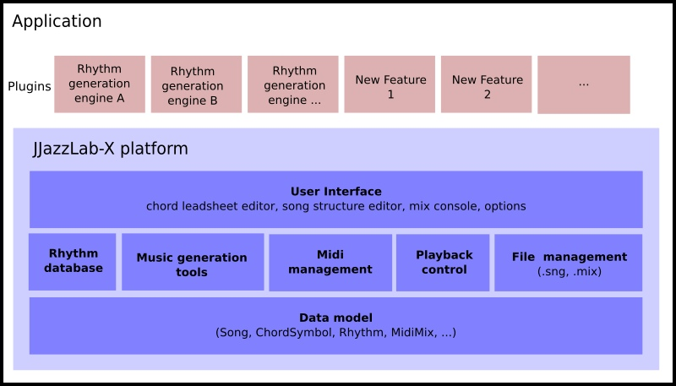

La fondation de JJazzLab est publiée sous la forme d'un cadre à code source ouvert : JJazzLab-X. C'est une plateforme dédiée à la génération de pistes qui aide les développeurs à créer de nouveaux moteurs de génération musicale.

Visitez le site web de JJazzLab-X GitHub pour plus d'informations.

JJazzLab est construit sur JJazzLab-X et ajoute actuellement un moteur de génération de musique appelé YamJJazz.

FAQ

J'aime JJazzLab et je veux le garder gratuit, comment puis-je aider ?
La documentation mentionne un menu Outils/Options mais je ne le trouve pas sur Mac OSX
Comment générer un fichier audio (.mp3, .wav, etc.) à partir d'une piste de fond de JJazzLab ?
Puis-je utiliser JJazzLab comme un clavier d'arrangeur virtuel, c'est-à-dire jouer les accords en temps réel sur mon clavier pour contrôler JJazzLab ?
Comment puis-je transposer un morceau ?
Je n'ai pas de droits d'administration sur mon ordinateur Windows, puis-je installer JJazzLab ?
J'ai un clavier d'arrangeur Yamaha, puis-je l'utiliser avec JJazzLab ?

J'aime JJazzLab et je veux qu'il reste gratuit, comment puis-je aider ?
J'aime les vidéos et je veux m'abonner à la chaîne YouTube
Enregistrez une vidéo de vous en train de jouer avec JJazzLab : les vidéos seront mises sur la chaîne YouTube de JJazzLab. Insérez un logo JJazzLab dans la vidéo.
Faites passer le mot ! Parlez et ajoutez des liens vers www.jjazzlab.com sur les réseaux sociaux, les blogs, les sites web, etc.
Participez au forum des utilisateurs de JJazzLab
Ajouter des traductions JJazzLab pour votre propre langue (contactez-moi pour savoir comment faire)

La documentation mentionne un menu Outils/Options mais je ne le trouve pas sur Mac OSX
Sous Mac OSX, la boîte de dialogue Options est accessible via le menu principal JJazzLab/Preferences.

Comment générer un fichier audio (.mp3, .wav, etc.) à partir d'une piste d'accompagnement JJazzLab ?
Windows :
C'est facile si vous utilisez VirtualMidiSynth avec la SoundFont du JJazzLab :
- dans JJazzLab, sauvegardez les pistes d'accompagnement sous forme de fichier .mid en utilisant le menu Fichier/Exporter vers un fichier Midi
- ouvrir VirtualMIDISynth (clic droit sur l'icône dans la barre d'état système de Windows) et sélectionner le convertisseur MIDI. Sélectionnez le fichier .mid et générez le fichier audio.
Vous pouvez également utiliser un logiciel d'enregistrement d'écran : certains d'entre eux capturent directement la sortie de la carte son de l'ordinateur et l'enregistrent dans un fichier .mp3.
Linux :
Utilisez l'option FluidSynth -F pour générer un fichier .wav.
Instruments VST :
Utilisez les capacités de l'hôte VST (Cubase, etc.) pour enregistrer la sortie des instruments VST.

Puis-je utiliser JJazzLab comme un clavier d'arrangeur virtuel, c'est-à-dire jouer les accords en temps réel sur mon clavier pour contrôler JJazzLab ?
Non, vous ne pouvez pas, JJazzLab n'a pas été conçu dans ce but.

Comment transposer une chanson ?
Sélectionnez tous les symboles d'accords (sélectionnez un symbole d'accord puis ctrl-A, ou shift-clic sur un autre symbole d'accord)
Utilisez la molette de la souris, ou le menu contextuel du clic droit

Je n'ai pas de privilèges d'administration sur mon ordinateur Windows, puis-je installer JJazzLab ?
Oui. Lorsque le programme d'installation de JJazzLab vous y invite, sélectionnez "Installer uniquement pour moi", puis choisissez un répertoire d'installation où vous avez un accès en écriture (dans Mes documents par exemple).

J'ai un clavier d'arrangeur Yamaha, puis-je l'utiliser avec JJazzLab ?
Oui, afin de mieux utiliser les sons de votre clavier, allez dans l'éditeur de configuration du Synth de sortie et appliquez le préréglage "Yamaha Tyros". Ce préréglage est basé sur le Tyros5 qui est rétrocompatible avec les modèles Tyros précédents et la plupart des claviers PSR.

